利用crispr/cas9系统在家兔中进行超大片段基因敲除

宋宇宁，王勇，陈茂，邓吉超，隋婷婷，李占军，赖良学
（吉林大学 动物医学学院，长春 130062）

摘 要： CRISPR RNA引导的Cas9核酸酶基因靶向系统已广泛用于编辑多种生物的基因组。然而，到目前为止的大多数报道的多个突变和众多等位基因突变都是插入或缺失引起的。在本研究中，我们利用高效成对的sgRNA及crispr/cas9系统成功在家兔上获得关于TYR（酪氨酸酶）基因105kb的大片段敲除。结果发现TYR敲除兔具有白化病典型症状。此外，在该家兔的F1代中发现了具有相同基因型和白化病症状的家兔，表明大片段缺失基因可以有效的稳定遗传到子代。综上所述，我们的实验证明了高效成对的sgRNA及crispr/cas9系统可以敲除单等位基因和双等位基因的大片段基因。该系统不产生嵌合突变或脱靶效应，使其成为了敲除家兔或其他生物大片段基因的有效工具。

关键词： 家兔；CRISPR / Cas9 ； 酪氨酸酶； 白化病

家兔是经典的模型动物，并且同小鼠和大鼠相比其在生理学、解剖学和遗传学方面同人类具有更多的相似性。家兔易于饲养，并且具有比猪和猴更短的妊娠期。目前，家兔已被广泛地用于心血管/代谢疾病及眼科研究^{[1]}的动物模型。
Cas9 / gRNA系统是一种被开发用于编辑RNA介导的cas9蛋白的基因编辑工具，当Cas9蛋白结合到一种短链引导RNA(sgRNA)时，它可以靶向识别并剪切带有gRNA靶点的双链DNA ^{[1-5]}。该系统已在果蝇^{[6,7]}，秀丽隐杆线虫^{[8]}，大鼠^{[9,10]}，猴子^{[11]}，斑马鱼^{[12-14]}，小鼠[15]和兔[16]模型中高效成功的敲除靶向基因。然而所有的上述基因敲除动物都是通过在开放阅读框(ORF)中插入或敲除双链断裂和非同源末端连接介导修复的方式进行的。对基因敲除动物的进一步繁育并对纯合后代的基因测序也是必要的。 最近，使用高效成对的sgRNA及crispr/cas9系统已经成为一种敲除大片断基因簇、敲除大片段的非编码RNA和敲除基因调节序列的有效工具（lncRNA） ^{[17-19]}。成对的sgRNA及crispr/cas9系统能够诱导并完整敲除老鼠受精卵中一个包括整个Dip2a基因的65 - kb的片段^{[21]}。然而,目前还没有crispr/cas9系统在家兔中进行大片段基因敲除的报告。
在本实验中，我们旨在研究通过细胞质显微注射原核阶段的胚胎的方式应用双sgRNA系统进行大片段基因敲除的可行性分析。在本研究中，我们靶向大片段敲除了家兔中一种与白化病相关的主要基因酪氨酸酶基因TYR（105-kb），同时证明了成对的sgRNA及crispr/cas9系统是一种对家兔进行大片段基因敲除的有效方法。

1 材料和方法
1.1 实验动物来源
本研究所采用新西兰大白兔和连山黑兔，6~8 月龄，体重 3~5kg；实验用兔饲养均严格
按照吉林大学实验动物中心规章制度饲养管理；与兔相关实验严格按照吉林大
学实验动物使用操作规程实施
1.2 DNA构建体和体外转录
根据生物学信息网站 NCBI-gene 分别找到兔 CRYAA 基因的编码框，将编码序列输入到 CRISPR/Cas9-sgRNA 设计网站 http://crispr.mit.edu/，针对每个基因分别设计两对 sgRNAs。两条合成的寡聚核苷酸链经退火形成双链 DNA, 反应条件为：95℃ 5min 后室温放置 1h。上步骤获得的含靶序列的 DNA 连入 pUC57 载体中。
以连接好的 pUC-57-sgRNA 载体为模板，按照（pUC57-T7-F GAAATTAATACGACTCACTATA，pUC57-T7-R AAAAAAAGCACCGACTCGGTGCCAC ）为引物，扩增包含 T7 启动子的靶序列，扩增条件：95℃预变性 5min；（94℃变性 30s，58℃退火 30s，72℃延伸 15s）×35 个循环；72℃延伸 5min。PCR 产物经 1.5%琼脂糖凝胶电泳分析，鉴定条带正确后，用普通 DNA 产物回收试剂盒对 PCR 产物进行纯化。
纯化好的 PCR 产物经 MAXIscript T7 Kit（Ambion）试剂盒转录，然后经miRNeasy Mini 试剂盒纯化。合成后的 sgRNA-mRNA 浓度通过 Nandrop 浓度测定系统测定浓度，同时，经 1.5%琼脂糖进行 RNA 质量分析。同时用 NotⅠ酶对 Cas9 质粒进行线性化，纯化好的线性化质粒用于mMessage mMachine SP6 Kit（Ambion）体外转录。
1.3 显微镜下注射、胚胎移植
将转录并纯化好的 Cas9RNA 与 sgRNA 的 RNA 用 RNase 水调整好浓度并相互混合，使 Cas9 RNA 与 sgRNA 的终浓度分别为 200ng/μL 和 50ng/μL，用Eppendorf 枪头吸取 3μL 混合后的 mRNA，将枪头深入注射针内并抵住注射针最底部注入 mRNA。
将同期发情代孕母兔双侧腹部毛剔除干净，用灭菌双蒸水配置 3%戊巴比妥钠，吸取 4mL 3%浓度的戊巴比妥钠经颈静脉缓慢注射给代孕母兔，麻醉 2min 后，对兔进行角膜反射刺激，确定该兔进入全麻状态后，使兔侧卧，分别使用碘酒及酒精对其术野部位消毒。在距离耻骨 5cm 处开刀，用镊子轻取出卵巢及输卵管，从输卵管伞部输入胚胎。再将输卵管轻轻放入腹腔，将刀口处缝合。将青霉素及链霉素粉末洒在刀口处。将剩余双抗粉末用生理盐水稀释，对代孕母兔进行肌肉注射。待妊娠期结束获得 F0 代仔兔。
1.4 通过PCR在胚胎和幼仔中进行突变检测
以胚胎裂解产物或幼兔DNA为模板， CRYAA-KO-F 及 CRYAA-KO-R 为引物进行 PCR 扩

表1：实验中所用的引物序列
基因 | 引物名称 | 序列(5’-3’) | 片段长度 (bp)
TYR-1 | TYR-1F | CACTTAACACGAGCCAGTCC
 | TYR-1R | GGACATGTCTGGAGATAGGC
TYR-2 | TYR-2F | TGGTTGGTAGTGTTTCTCACTT |  | 539
 | TYR-2R | GAGCACTGGCAGGTTCTATT
TYR-3 | TYR-3F | CTCGTTGGAGCAGCTGTAATAG |  | 765
 | TYR-3R | CATGTCTGGAGATAGGCACTTG
TYR-3E | TYR-3E-F | CAGGAGAGAGAGCAAATTGGC |  | 695
 | TYR-3E-R | AGATCTGGCTGAGTCTGAGAC
TYR-Q | TYR-Q-F | GGATAGCAGATGCCACTCAAA |  | 100
 | TYR-Q-R | AACGCATGGTGAAGGAGAAA
GAPDH | GAPDH-F | TTCCACGGCAGGTCAAGGC |  | 99
 | GAPDH-R | GGGCACCAGCATCACCCCAC

增。扩增条件为：95℃预变性 5min，[94℃30s，68℃30s（每个循环降 0.5℃），72℃延伸 25s]×35 个循环；72℃延伸 5min。PCR产物经 1.5%琼脂糖凝胶电泳鉴定正确后，将具有单一 DNA 条带 PCR 产物送往吉林省库美公司测序，根据测序结果确定胚胎水平 CRYAA 基因是否有无敲除测定。
1.5 T7内切核酸酶I（T7EI）测定
为检测在基因修饰兔中是否存在脱靶情况，根据网站 http://crispr.mit.edu/，针对每个靶位点设计 20 对潜在脱靶序列（POTS），并根据这些序列设计 PCR 扩增引物，对该序列进行扩增，PCR 产物一部分用于测序，一部分用于 T7EI 实验。T7EI 实验用于检测是否存在脱靶情况，吸取上步骤中 PCR 产物 10μL，简短离心后放入 PCR 仪中将 PCR 产物变性处理，设置条件为 95℃10min，关闭PCR 仪，室温放置 40min，加入 T7EI、Buffer、RNase-free 水充分混匀，混匀后简短离心，将酶切反应管放入 37℃水浴中 1h，取出经 2%琼脂糖凝胶分析，检测是否有脱靶情况存在。

2 结果
2.1 利用高效成对的sgRNA在胚胎中进行TYR基因大片段敲除
为了靶向兔TYR基因，我们利用在线网站设计了四个sgRNA。其中的两个分别作用于的酪氨酸基因上游位点的 43bp和83 bp的位置（sgrna1和sgrna2），另外两个sgRNA（sgrna3
和sgrna4）作用于于最后一个外显子的3’UTR区域（图1A，C）。同时我们设计了三对引物用于PCR检测突变位置（图1A）。然后pcs2-3xflag-nls-spcas9-NLS和包括有sgRNA序列的 pUC57-Simple-gRNA backbone vector（addgene ID 51306）进行体外转录用于胞浆注射（图1B）。
为了在胚胎中检测大片段敲除效率，我们将体外转录成功的Cas9和四个sgRNAs的mRNA进行混合后，通过显微注射进原核期胚胎的细胞质中，我们一共注射了十八个胚胎，其中有十四个发育到囊胚期。我们将其中的10个囊胚进行PCR检测及序列分析，其结果显示其在5#囊胚中发现了TYR基因的大片段敲除，说明通过显微注射及成对sgRNAs系统可以获得105kb的大片段敲除，并且不会影响胚胎发育。
同时，对每一个sgRNA的敲除效率进行了检测，其中引物2F和2R用于sgrna1和sgrna2的检测，引物3F和3R用于sgrna3和sgrna4的检测（图1A），如图2B所示，在胚胎#2, #4, #6, and #10中也发现了TYR基因的片段敲除。T载体克隆和序列结果显示，在所有胚胎中，发生敲除的效率达到百分之百，其中四个sgRNA的敲除效率分别是82.6%, 39.1%,52.1%, 和 43.5 %（图2D）。结果证明CRISPR / Cas9系统可以在胚胎中进行高效的大片段敲除。
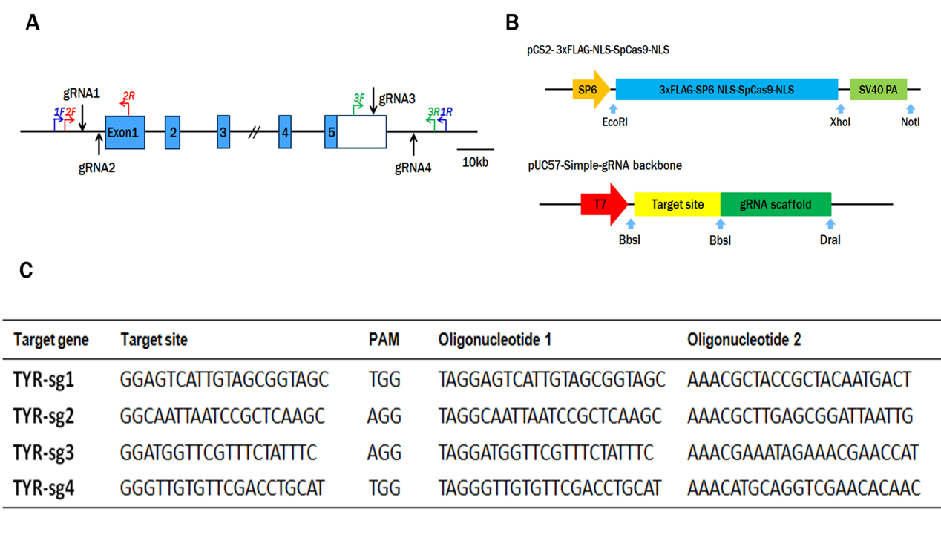
图1 利用crispr/cas9系统对TYR基因进行基因编辑
Fig. 1 Genome editing of TYR gene via the Cas9/gRNA system.
(A)：针对兔 CRYAA 基因设计 sgRNA 示意图。蓝色部分为TYR基因编码区。引物 1F/2F/3F 和 1R/2R/3R 用于鉴定 CRYAA 基因敲除情况。(B)：crispr/cas9系统所用载体结构。(C)：设计的四个sgRNA靶位置序列。

2.2 F0 代 CRISPR/Cas9 介导 TYR 基因修饰兔的制备
本文采用 200ng/μL 的 Cas9 及 50ng/μL sgRNA 的 mRNAs 工作浓度浓度，经显微注射将 mRNA 注入胞质的方式，将显微注射后的 169枚胚胎分别注入五只代孕母兔中，经 30d-32d 孕期结束后，其中的3只母兔成功受孕，共获得 17 只 F0 代仔兔。
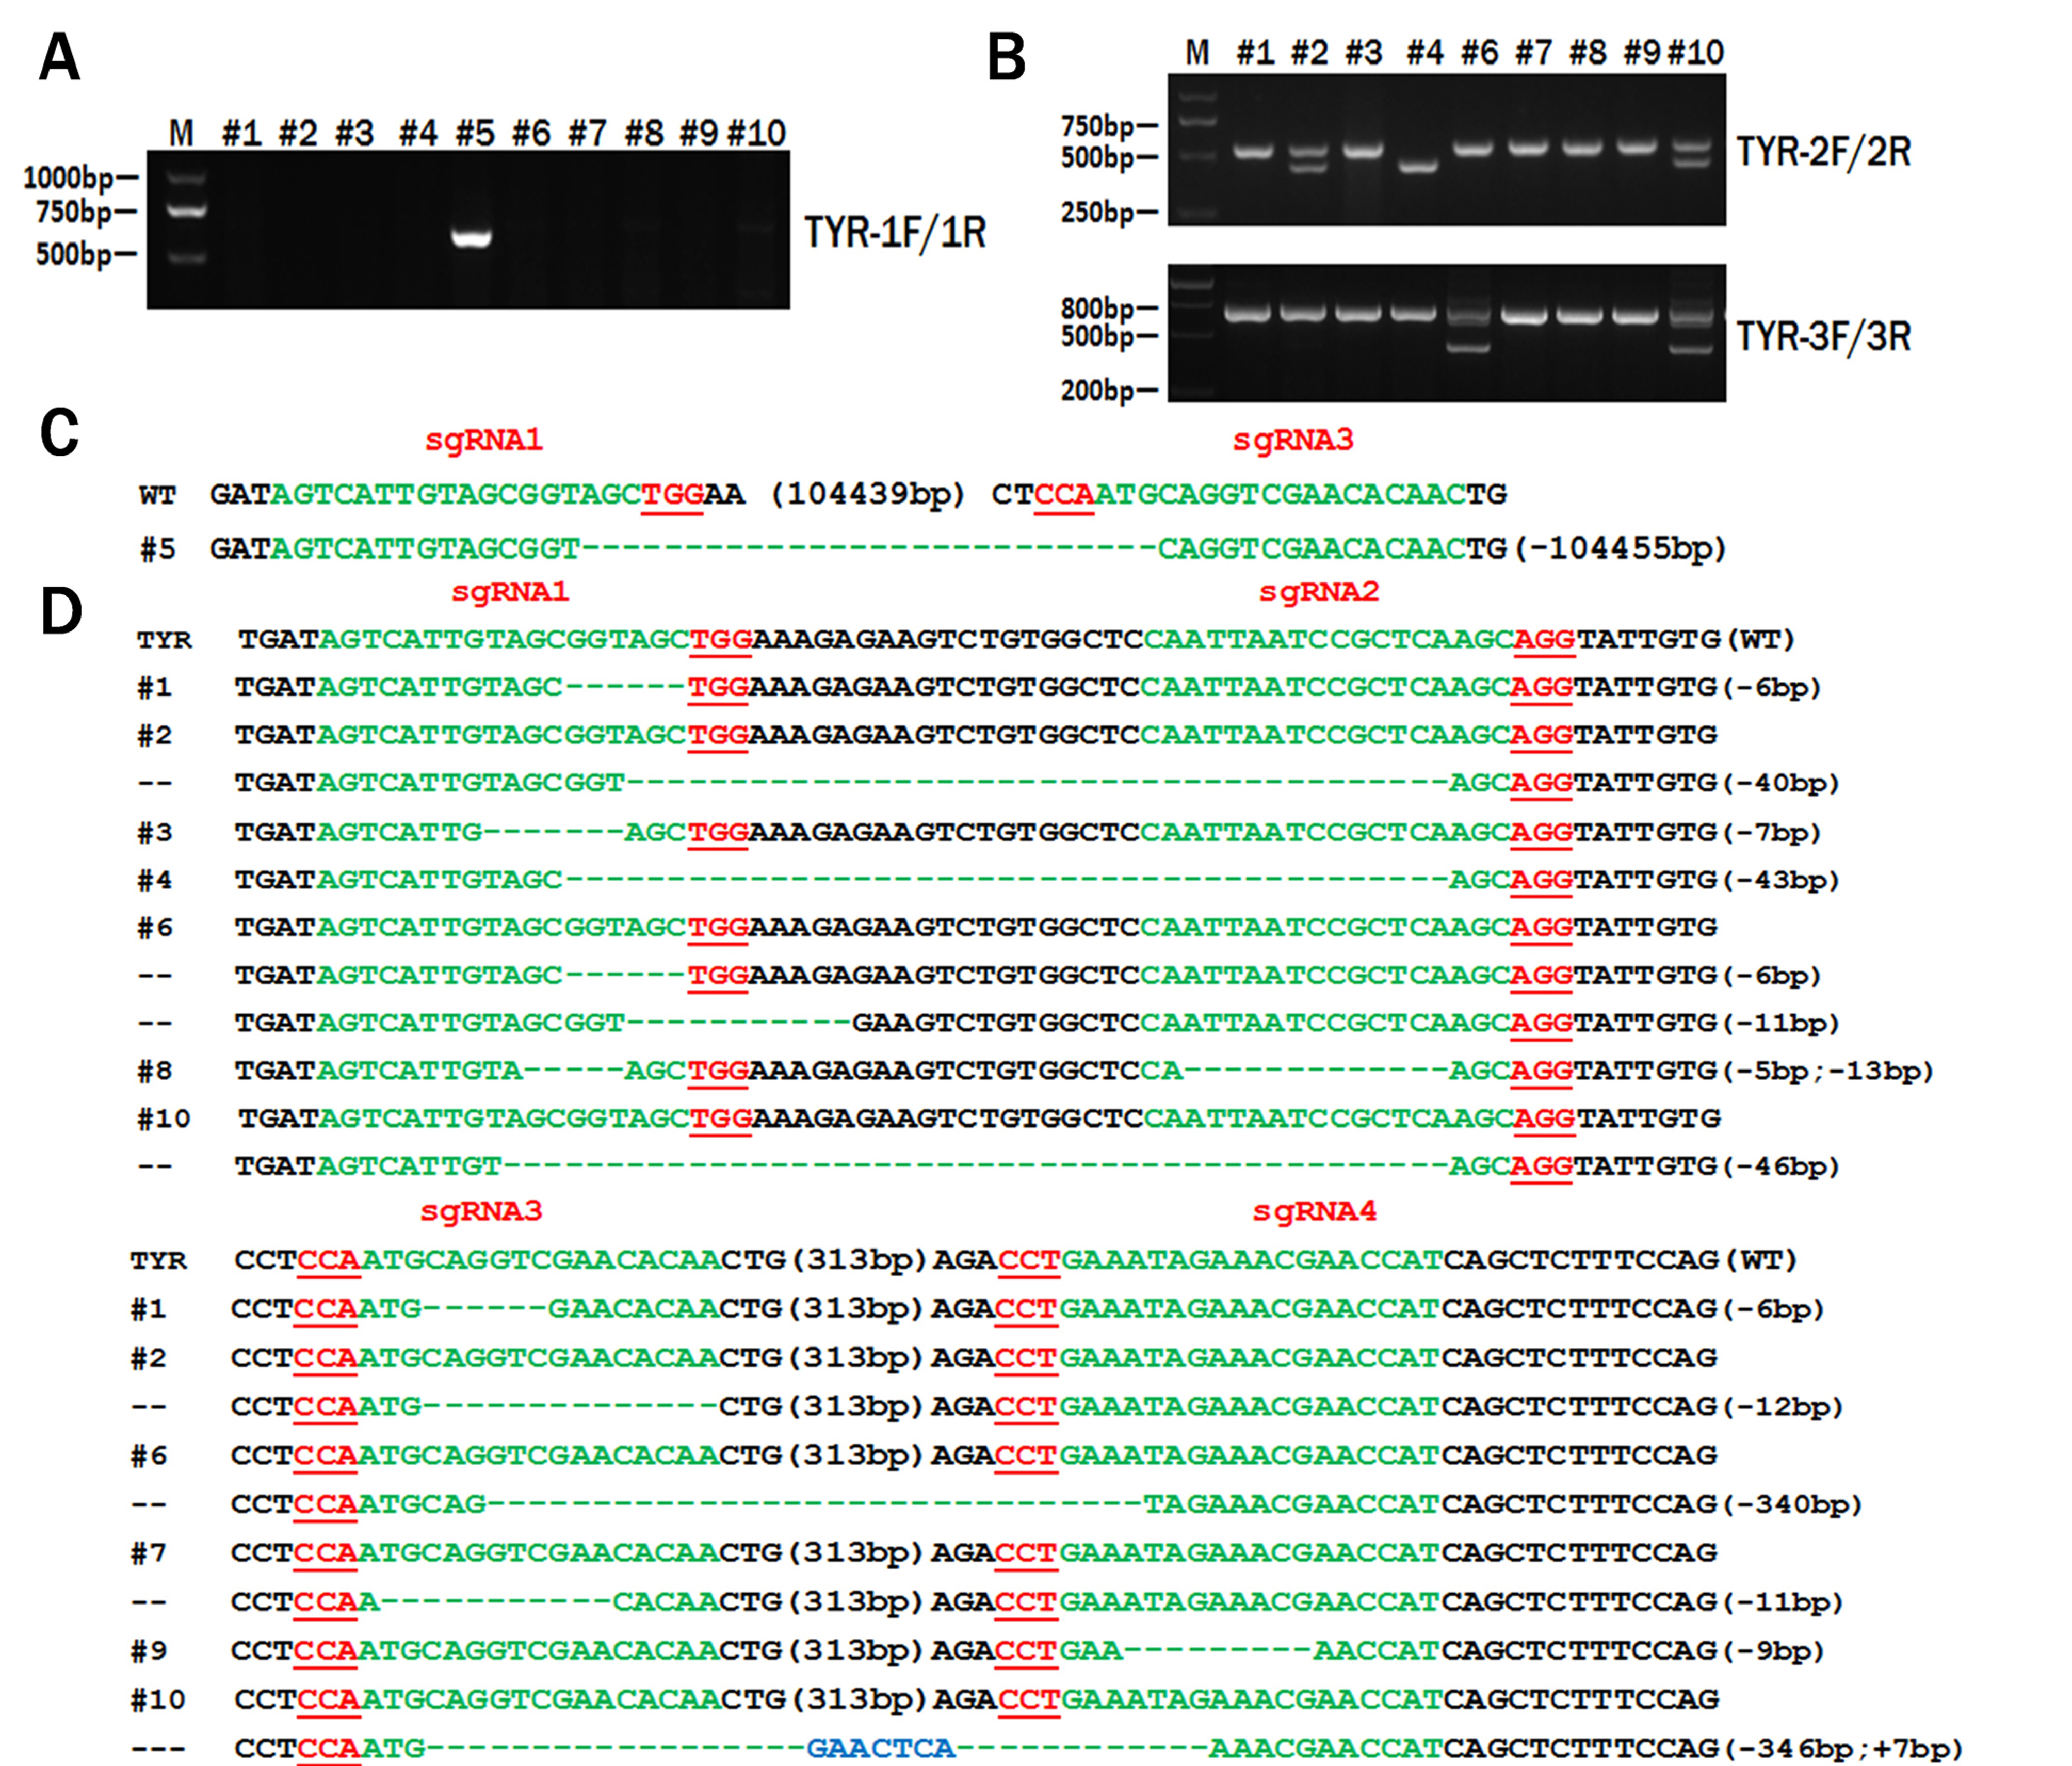
图 2. CRISPR/Cas9 介导胚胎中 CRYAA 基因突变
Figure 2. CRISPR/Cas9-mediated gene targeting of CRYAAin zygote
(A. B)：PCR 鉴定囊胚TYR基因敲除情况。M：DL2000。(C.D):T-克隆及 Sanger 测序法对囊胚基因型分析。野生型序列在打靶序列顶部。插入碱基用蓝色标注敲除“-”；插入“+”。

提取新生仔兔耳源组织的 DNA，经 PCR 扩增，连接 T-克隆载体后测序，测序结果表明，其中的#106, #204 和 #301兔子均发生了大片段基因敲除，其余兔子在TYR 基因设计sgRNA 位点处均发生了基因敲除，敲除方式如图 3B, C 所示。其中#301为纯合等位基因大片段敲除，而#106, #204为单等位基因杂合敲除。TYR基因纯和敲除兔 (#301)呈现典型的白化病症状，在皮肤和虹膜中都缺少黑色素沉淀。见图3A。有趣的是，虽然#106, #204为单等位基因杂合敲除，但是却没有发生白化病的症状，通过序列分析证明，纯合子基因型(A / A)与表型相关, 而#106, #204为单等位基因杂合敲除，因此呈现为黑色素沉着表型。
为了测试兔子在不同的组织是否存在嵌合体情况，我们分别采取了心脏、肝、脾、肺、
肾脏、肌肉、肠、睾丸和皮肤的基因组DNA, 通过PCR检测和测序结果表明，在所有的检测组织中都存在相同的敲除方式，因此证明在基因敲除兔中没有出现嵌合体情况（图3D,E）。
我们同样在兔子个体上进行了每一个sgRNA的敲除效率进行了检测，结果显示，在每一个基因打靶兔上至少有一个TYR基因的打靶位置发生了破坏，其中插入或缺失的片段从1bp到346bp大小不等。 以上结果表明双sgRNAs CRISPR /Cas9系统是可以用于基因突变和大型高效删除兔子基因的研究。

2.3 TYR 基因修饰兔的表型鉴定
我们进一步检查是否因为基因突变引起相关表型或基因表达减少。由于 TYR 主要表达于兔皮肤中，检测其皮肤中 TYR 蛋白，分析结果表明，与正常同龄兔皮肤TYR蛋白相比，TYR+/-兔中TYR蛋白表达明显减少，TYR-/-兔中TYR蛋白表达基本消失（图 4A,B）。
HE染色结果表明TYR-/-兔中的皮肤毛囊内和虹膜中都没有观察到黑色素的沉着，这些结果表明, 在TYR-/-兔中观察到白化病的典型症状,如白色皮肤颜色和红色的眼睛（图 4C）。
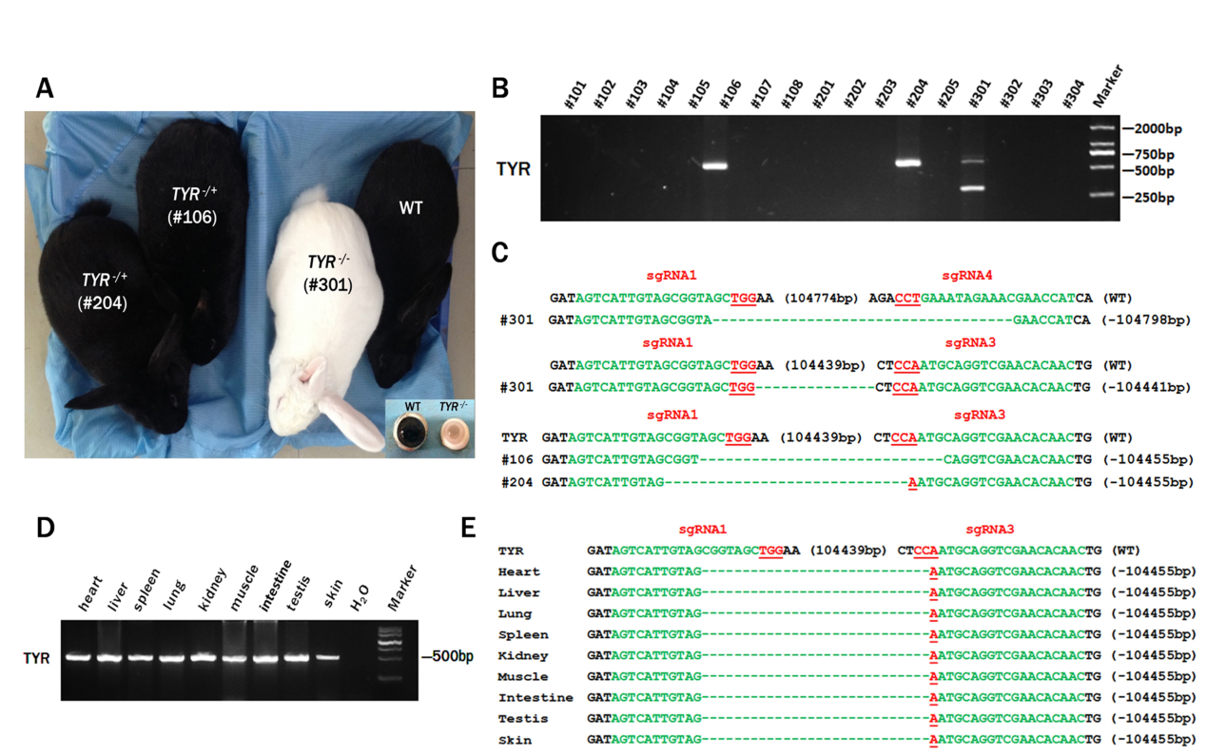
图 3 F0 代仔兔 CRYAA 基因修饰检测。
Figure 3.F0 Generation of CRYAAKO rabbit by CRISPR/Cas9 system
（A）获得基因敲除小兔，呈现典型白化病症状。（B）PCR 鉴定小兔TYR基因敲除情况。M：DL2000。（C）T-克隆及 Sanger 测序法鉴定 17 只 F0 代仔兔(F0-1-F0-19)。sgRNA 序列经红色标注，PAM 序列用绿色标注，插入序列用蓝色标注。WT：野生型；基因敲除“-”。（D）PCR 鉴定基因敲除兔子在不同的组织嵌合情况。（E）T-克隆及 Sanger 测序法鉴定不同组织敲除序列。

2.4 脱靶分析
为分析CRYAA基因敲除兔中是否存在脱靶情况，根据http://crispr.mit.edu/，针对四对 sgRNA 位点，设计20 个潜在脱靶序列，并针对这20 个潜在脱靶位点设计引物。通过 PCR 扩增形式，鉴定在 TYR 基因敲除兔中有无脱靶情况的发生，见图 5。分析测序结果表明在潜在脱靶位点附近并未出现套峰，即证明无脱靶情况发生，并采用 T7EI 酶切实验再次验证在 TYR 基因敲除兔中有无脱靶情况的发生，结果分析表明，同 PCR 测序结果一致，并无脱靶情况发生（图 6）。

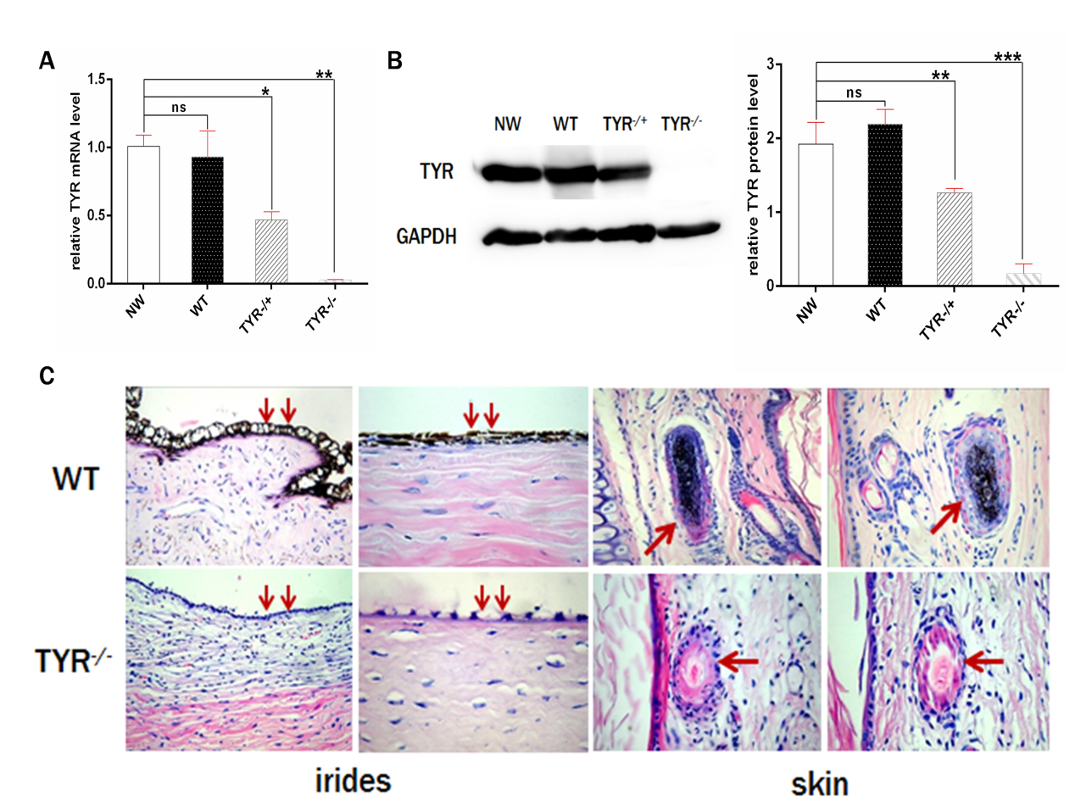
图 4 TYR 基因敲除兔表型鉴定
Fig. 5 Phenotype identification of TYR mutated rabbits
（A） 荧光定量检测 敲除兔中TYR 基因的 mRNA 的表达。（B）westenblot 方法检测敲除兔中TYR 基因的 蛋白的表达情况及灰度分析。（C）对敲除兔和正常兔的虹膜及皮肤进行 HE 染色分析。
2.5 F1 代仔兔基因型遗传稳定性分析
为研究F0代仔兔中CRYAA基因型能否稳定遗传给F1代。我们将F0代基因敲除兔（#106）与新西兰大白兔进行交配，获得 F1 代仔兔（图7A）。结果发现部分小兔呈现典型白化病症状（图7B）。通过 PCR，T-克隆，Sanger 测序法鉴定F1代基因型。结果分析表明F0代基因型稳定遗传给F1代仔兔（图7C.D）。

3 讨论
近些年的研究中，CRISPR / Cas9系统可以在多个组织中进行高效的基因片段的敲入和敲除^{[5–16, 25]}。已有报道说明，利用CRISPR / Cas9系统在小鼠上进行TYR基因敲除，并且出现了典型的白化病症状^{[26, 27]}。 在本次研究中，我们利用CRISPR / Cas9系统在家兔中进行TYR基因的超大片段的完整敲除（105kb），并证明了其可行性。这也是目前为止已知的在动物模型上获得的最大片段的等位基因的敲除，同时也证明了CRISPR / Cas9系统在家兔上也可以发挥高效的基因编辑作用。
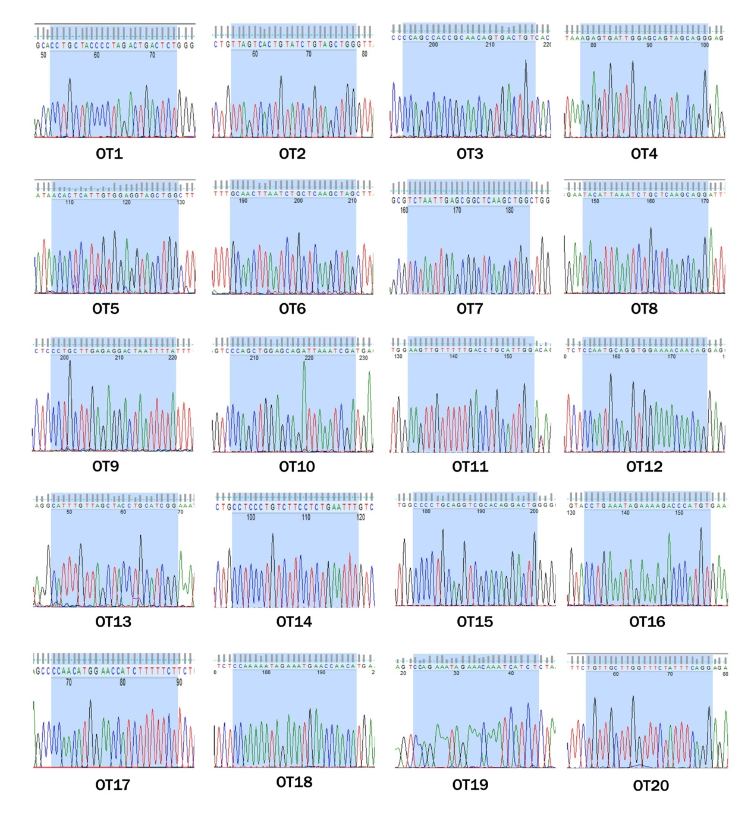
图 5 F0 代仔兔中 sgRNA1- sgRNA4 潜在脱靶序列（POTS）PCR 产物测序套峰图，阴影处为 20bp POTS 及 PAM 序列。
Figure 5 T-cloning and Sanger sequencing of seven potential off-target sites (POTS) for sgRNAs, the region included the 20bp of the POTS and PAM were shown in shadow.

大片段基因敲除最早是通过TALENs技术获得的，其在斑马鱼上进行1Mb的敲除效率非常低^{[28]}。Zhang et al. 报道显示利用CRISPR / Cas9系统在小鼠胚胎及个体上进行65kb的基因敲除的效率分别是6.0 %和21.4 %^{[29]}。通过以前的报道显示，在人细胞中，通过使用多个sgRNA可以将24kb片段敲除的效率从16%提高到33%^{[30]}。因此，为了提高基因敲除的效率，本实验中我们同时将4个sgRNA和cas9的mRNA进行混合后显微注射到胚胎细胞质中。我们的结果显示，其在家兔中进行105kb的片段敲除的效率在胚胎机个体中分别是10%和17.6%，该结果与之前的研究结果相似，同时也说明CRISPR / Cas9系统较其他的基因编辑的技术，
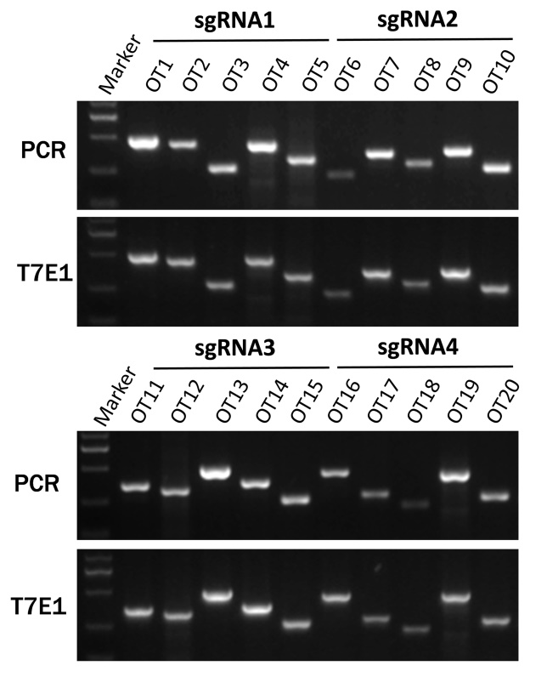
图 6 T7EI 酶图 6 T7EI 酶切实验分析 sgRNA POTS 位点。
Figure 6 The T7E1 cleavage analysis of 20 potential off-target sites (POTS) for sgRNAs,

例如TALENs,和ZFNs,都更为高效及方便^{[30–32]}。另外，我们发现其在胚胎中及幼崽中单个sgRNA的效率达到100%，大片段的敲除效率大约为70%（表s2），因此，我们推测大基因缺失的效率是依赖于基因的长度，更多关于CRISPR Cas9定向缺失的机制的研究在未来的研究中也是十分必要的。
本次研究中我们发现，TYR基因纯和敲除兔 (#301)呈现典型的白化病症状，然而TYR基因杂合敲除兔(#106 and #204)却没有。进一步的测序结果显示，其在TYR基因的野生链的1118位置上存一个碱基C，这个结果与先前的研究表明，在最后的N-糖基化位置1118上由C到A碱基突变导致一个氨基酸置换（thr373到Lys373），这是与一个非色素型改变^{[33]}。另外，qRT-PCR 和 western blotting 结果显示TYR基因纯和敲除兔 (#301)的TYR基因表达完全消失，这也可能是因为进行了TYR基因整体敲除的结果，从未也避免了残基表达对下一步实验研究的干扰。
脱靶效应是介导基因编辑系统使用中主要关注的方面 ^{[ 7，15 ]}。然而，脱靶效应在本研究中没有发现。我们怀疑低浓度的sgRNA和Cas9 mRNA的使用会减少目标的影响，因为他们进行目的基因靶向作用后会立即降解。此外，还有一个特别重要因素的是要在种子序列中避免错配（距离PAM区8–12碱基位置），这对于CRISPR/Cas9系统的特异性切割是至关重要的。因此，不仅在兔，也在其他哺乳动物物种的mRNA注射到受精卵的应用中是一个有价值和有效
的避免脱靶效应的策略。

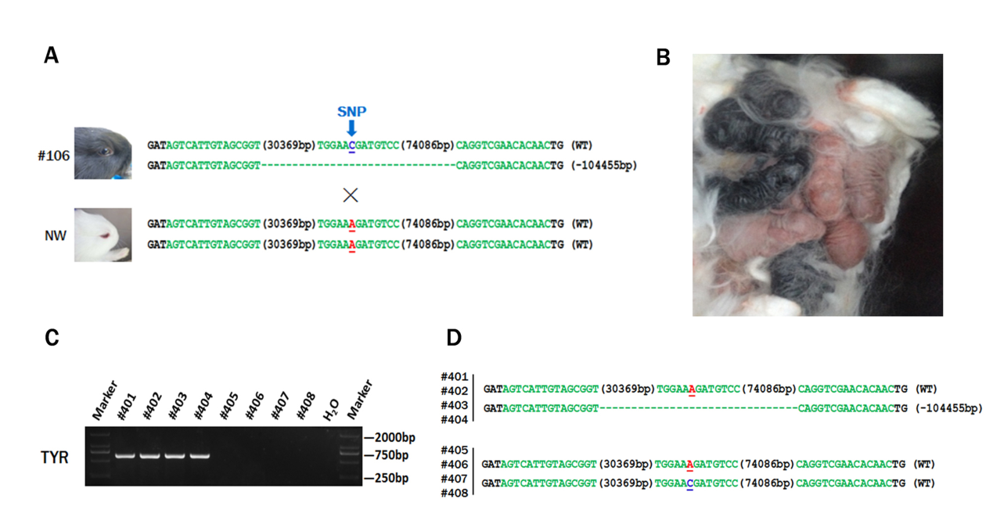
图 7 F1代仔兔TYR 基因修饰检测
Figure 7. Generation of F1 CRYAA KO rabbit
（A）将F0代基因敲除兔（#106）与新西兰大白兔进行交配。（B）获得F1代仔兔，部分仔兔呈现典型白化病症状。(C)：PCR 鉴定F1代仔兔TYR基因敲除情况。M：DL2000。(D):T-克隆及 Sanger 测序法对1代仔兔基因型分析。野生型序列在打靶序列顶部。插入碱基用蓝色标注敲除“-”；插入“+”。

4 结语
综上所述，这是首例利用CRISPR/Cas9系统在家兔中进行超除，说明双sgRNA定向Cas9/gRNA系统可以提供一个简单而快速的方法用哺乳动物基因组中的大片段基因敲。同时，该技术也有助于以后的基因的功能研究集群，lncRNAs，和调控序列研究。

参考文献
[1] Sternberg, S.H., Redding, S., Jinek, M., Greene, E.C., Doudna, J.A. DNA interrogation by the CRISPR RNA-guided endonuclease Cas9. Nature. 2014, 507, 62-7.
[2] Jinek, M., Chylinski, K., Fonfara, I., Hauer, M., Doudna, J.A., Charpentier, E. A programmable dual-RNA-guided DNA endonuclease in adaptive bacterial immunity. Science. 2012, 337, 816-21.
[3] Wiedenheft, B., Sternberg, S.H., Doudna, J.A. RNA-guided genetic silencing systems in bacteria and archaea. Nature. 2012, 482, 331-8.
[4] Jinek, M., Jiang, F., Taylor, D.W., Sternberg, S.H., Kaya, E., Ma, E., et al. Structures of Cas9 endonucleases reveal RNA-mediated conformational activation. Science. 2014, 343, 1247997.
[5] Gasiunas, G., Barrangou, R., Horvath, P., Siksnys, V. Cas9-crRNA ribonucleoprotein complex mediates specific DNA cleavage for adaptive immunity in bacteria. Proceedings of the National Academy of Sciences of the United States of America. 2012, 109, E2579-86.
[6] Gratz, S.J., Cummings, A.M., Nguyen, J.N., Hamm, D.C., Donohue, L.K., Harrison, M.M., et al. Genome engineering of Drosophila with the CRISPR RNA-guided Cas9 nuclease. Genetics. 2013, 194, 1029-35.
[7] Bassett, A.R., Tibbit, C., Ponting, C.P., Liu, J.L. Highly efficient targeted mutagenesis of Drosophila with the CRISPR/Cas9 system. Cell reports. 2013, 4, 220-8.
[8] Friedland, A.E., Tzur, Y.B., Esvelt, K.M., Colaiacovo, M.P., Church, G.M., Calarco, J.A. Heritable genome editing in C. elegans via a CRISPR-Cas9 system. Nature methods. 2013, 10, 741-3.
[9] Li, D., Qiu, Z., Shao, Y., Chen, Y., Guan, Y., Liu, M., et al. Heritable gene targeting in the mouse and rat using a CRISPR-Cas system. Nature biotechnology. 2013, 31, 681-3.
[10] Li, W., Teng, F., Li, T., Zhou, Q. Simultaneous generation and germline transmission of multiple gene mutations in rat using CRISPR-Cas systems. Nature biotechnology. 2013, 31, 684-6.
[11] Niu, Y., Shen, B., Cui, Y., Chen, Y., Wang, J., Wang, L., et al. Generation of gene-modified cynomolgus monkey via Cas9/RNA-mediated gene targeting in one-cell embryos. Cell. 2014, 156, 836-43.
[12] Chang, N., Sun, C., Gao, L., Zhu, D., Xu, X., Zhu, X., et al. Genome editing with RNA-guided Cas9 nuclease in zebrafish embryos. Cell research. 2013, 23, 465-72.
[13] Jao, L.E., Wente, S.R., Chen, W. Efficient multiplex biallelic zebrafish genome editing using a CRISPR nuclease system. Proceedings of the National Academy of Sciences of the United States of America. 2013, 110, 13904-9.
[14] Hwang, W.Y., Fu, Y., Reyon, D., Maeder, M.L., Kaini, P., Sander, J.D., et al. Heritable and precise zebrafish genome editing using a CRISPR-Cas system. PloS one. 2013, 8, e68708.
[15] Wang, H., Yang, H., Shivalila, C.S., Dawlaty, M.M., Cheng, A.W., Zhang, F., et al. One-step generation of mice carrying mutations in multiple genes by CRISPR/Cas-mediated genome engineering. Cell. 2013, 153, 910-8.
[16] Yan, Q., Zhang, Q., Yang, H., Zou, Q., Tang, C., Fan, N., et al. Generation of multi-gene knockout rabbits using the Cas9/gRNA system. Cell regeneration. 2014, 3, 12.
[17] Cho, S.W., Kim, S., Kim, Y., Kweon, J., Kim, H.S., Bae, S., et al. Analysis of off-target effects of CRISPR/Cas-derived RNA-guided endonucleases and nickases. Genome research. 2014, 24, 132-41.
[18] Arribere, J.A., Bell, R.T., Fu, B.X., Artiles, K.L., Hartman, P.S., Fire, A.Z. Efficient marker-free recovery of custom genetic modifications with CRISPR/Cas9 in Caenorhabditis elegans. Genetics. 2014, 198, 837-46.
[19] Choi, P.S., Meyerson, M. Targeted genomic rearrangements using CRISPR/Cas technology. Nature communications. 2014, 5, 3728.
[20] Oetting, W.S., King, R.A. Molecular basis of albinism: mutations and polymorphisms of pigmentation genes associated with albinism. Human mutation. 1999, 13, 99-115.
[21] Oetting, W.S. The tyrosinase gene and oculocutaneous albinism type 1 (OCA1): A model for understanding the molecular biology of melanin formation. Pigment cell research / sponsored by the European Society for Pigment Cell Research and the International Pigment Cell Society. 2000, 13, 320-5.
[22] Wang, Y., Fan, N., Song, J., Zhong, J., Guo, X., Tian, W., et al. Generation of knockout rabbits using transcription activator-like effector nucleases. Cell regeneration. 2014, 3, 3.
[23] Guschin, D.Y., Waite, A.J., Katibah, G.E., Miller, J.C., Holmes, M.C., Rebar, E.J. A rapid and general assay for monitoring endogenous gene modification. Methods in molecular biology. 2010, 649, 247-56.
[24] Yen, S.T., Zhang, M., Deng, J.M., Usman, S.J., Smith, C.N., Parker-Thornburg, J., et al. Somatic mosaicism and allele complexity induced by CRISPR/Cas9 RNA injections in mouse zygotes. Developmental biology. 2014, 393, 3-9.
[25] Zhou, J., Shen, B., Zhang, W., Wang, J., Yang, J., Chen, L., et al. One-step generation of different immunodeficient mice with multiple gene modifications by CRISPR/Cas9 mediated genome engineering. The international journal of biochemistry & cell biology. 2014, 46, 49-55.
[26] Mizuno, S., Dinh, T.T., Kato, K., Mizuno-Iijima, S., Tanimoto, Y., Daitoku, Y., et al. Simple generation of albino C57BL/6J mice with G291T mutation in the tyrosinase gene by the CRISPR/Cas9 system. Mammalian genome : official journal of the International Mammalian Genome Society. 2014, 25, 327-34.
[27] Seruggia, D., Fernandez, A., Cantero, M., Pelczar, P., Montoliu, L. Functional validation of mouse tyrosinase non-coding regulatory DNA elements by CRISPR-Cas9-mediated mutagenesis. Nucleic acids research. 2015, 43, 4855-67.
[28] Xiao, A., Wang, Z., Hu, Y., Wu, Y., Luo, Z., Yang, Z., et al. Chromosomal deletions and inversions mediated by TALENs and CRISPR/Cas in zebrafish. Nucleic acids research. 2013, 41, e141.
[29] Zhang, L., Jia, R., Palange, N.J., Satheka, A.C., Togo, J., An, Y., et al. Large genomic fragment deletions and insertions in mouse using CRISPR/Cas9. PloS one. 2015, 10, e0120396.
[30] Han, J., Zhang, J., Chen, L., Shen, B., Zhou, J., Hu, B., et al. Efficient in vivo deletion of a large imprinted lncRNA by CRISPR/Cas9. RNA biology. 2014, 11, 829-35.
[31] Zhou, J., Wang, J., Shen, B., Chen, L., Su, Y., Yang, J., et al. Dual sgRNAs facilitate CRISPR/Cas9-mediated mouse genome targeting. The FEBS journal. 2014, 281, 1717-25.
[32] Valenzuela, D.M., Murphy, A.J., Frendewey, D., Gale, N.W., Economides, A.N., Auerbach, W., et al. High-throughput engineering of the mouse genome coupled with high-resolution expression analysis. Nature biotechnology. 2003, 21, 652-9.
[33] Aigner, B., Besenfelder, U., Muller, M., Brem, G. Tyrosinase gene variants in different rabbit strains. Mammalian genome : official journal of the International Mammalian Genome Society. 2000, 11, 700-2.

